Índice

Índice pag.1
Introducción pag.2
Técnica de Evaluación de alternativas pag.3
Total de utilidades netas pag.3
Utilidad neta pag.3
Tasa contable pag.4
Valor actual neto pag.5
Tasa interna de retorno pag.5
Gráfico comparativo de las tasa de rentabilidad pag.6
Conclusión pag.8
Anexo pag.9
INTRODUCCIÓN

Al momento de tomar decisiones, la herramienta más potente y necesaria es la información. Ésta debe ser clara, precisa, exacta, relevante, completa y actual.
Cuando se poseen varios proyectos, todos con distintas características, es indispensable contar con la información necesaria para saber si dichos proyectos son viables y en caso de serlo, cual de todos es el que produce mayores beneficios.
Hay gran cantidad de variables que influyen en los resultados, mientras más variables se tengan en cuenta, más real y preciso será el valor obtenido. El tiempo es una variable muy importante en la evaluación de alternativas.
Hay una innumerable cantidad de métodos que se utilizan para la evaluación de alternativas o proyectos. Algunos de ellos son denominados estáticos, ya que no tienen en cuenta el valor tiempo del dinero. Mientras que los denominados métodos dinámicos sí lo tienen en cuenta, por lo que su resultado se acerca más a la realidad.
En el presente trabajo se realizará el análisis de tres proyectos, todos con la misma inversión inicial, pero distintos beneficios en los cinco años posteriores a la inversión inicial. Se utilizarán distintos métodos, tanto estáticos como dinámicos, y se comparará los tres proyectos. Así se determinará cual es el proyecto más rentable entre las alternativas analizadas.
Técnica de Evaluación de Alternativas

Total de utilidades netas

El total de utilidades netas es la sumatoria de las utilidades obtenidas, por cada proyecto, en los años consecutivos a la inversión (año cero).

Total de utilidades netas = 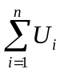

Siendo:
U_{i} = Utilidad en el año i

Proyecto A: (inversión inicial $450)

Total de utilidades netas = $320 + $200 + $160 + $80 + $40 = $800

Proyecto B: (inversión inicial $450)

Total de utilidades netas = $160 + $260 + $160 + $160 + $60 = $800

Proyecto C: (inversión inicial $450)

Total de utilidades netas = $180 + $160 + $340 + $100 + $20 = $800

Observando los valores obtenidos, durante los cinco años consecutivos a la inversión inicial, tanto en el proyecto A, como el B y el C se obtiene el mismo total de utilidades. Por lo que, hasta el momento, los tres proyectos serían igualmente rentables.

Utilidad Neta

La utilidad neta es el promedio de las utilidades obtenidas, por cada proyecto, en los años consecutivos a la inversión (año cero).
Un promedio es un valor típico en el sentido que se emplea para representar todos los valores individuales de una serie o de una variable.
Los aspectos a tener en cuenta para obtener un buen promedio son:

- Debe definirse rigurosamente y no ser susceptible de diferentes interpretaciones.
- Debe basarse en todas las observaciones
- Que sea claro y sencillo en su estructura
- Que pueda calcularse con facilidad y rapidez
- Se preste fácilmente al cálculo algebraico

Hay varias formas de calcular promedios, pero la forma más común es la media aritmética, a la cual muchas veces se la denomina simplemente promedio.
La media aritmética se define y calcula como la suma de los valores de la variable divididos por el número de observaciones.

Utilidad Neta = 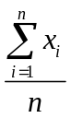

Si entre los valores observados, hay valores extremos, la media aritmética se ve afectada y el valor de la misma puede no ser representativo.

Proyecto A:

Utilidad Neta = 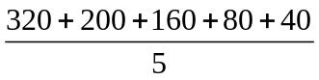 = $160

Proyecto B:

Utilidad Neta = 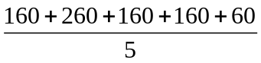 = $160

Proyecto C:

Utilidad Neta = 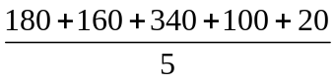 = $160

Observando los valores obtenidos, durante los cinco años consecutivos a la inversión inicial, nuevamente los tres proyectos coinciden en los valores calculados, tanto en el proyecto A, como el B y el C se obtiene el mismo promedio anual de utilidades. Por lo que, hasta el momento, los tres proyectos serían igualmente rentables.

Tasa contable

La tasa contable es un método estático para la valoración de inversiones. Éste método, al igual que todos los métodos estáticos posee un defecto: no tiene en cuenta el tiempo. Es decir, no tienen en cuenta en los cálculos, el momento en que se produce la salida o la entrada de dinero.

Tasa contable = Utilidad Neta .
Capital Invertido

Proyecto A:

Tasa contable = 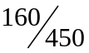= 0.3555

Proyecto B:

Tasa contable = = 0.3555

Proyecto C:

Tasa contable = = 0.3555

Nuevamente, al igual que en el total de utilidades netas y el promedio anual de utilidades, se han obtenido exactamente los mismos valores en los tres proyectos planteados.
Pero, tal como se ha dicho anteriormente, este método para valoración de inversiones, no es muy representativo debido a que en su cálculo no tiene en consideración la variable tiempo.

Valor actual neto

Por Valor Actual Neto de una inversión se entiende la suma de los valores actualizados de todos los flujos netos de caja esperados del proyecto, deducido el valor de la inversión inicial.
Si un proyecto de inversión tiene un VAN positivo, el proyecto es rentable. Entre dos o más proyectos, el más rentable es el que tenga un VAN más alto. Un VAN nulo significa que la rentabilidad del proyecto es la misma que colocar los fondos en él invertidos en el mercado con un interés equivalente a la tasa de descuento utilizada. La única dificultad para hallar el VAN consiste en fijar el valor para la tasa de interés, existiendo diferentes alternativas.
La principal ventaja de este método es que al homogeneizar los flujos netos de Caja a un mismo momento de tiempo (t=0), reduce a una unidad de medida común cantidades de dinero generadas (o aportadas) en momentos de tiempo diferentes. Además, admite introducir en los cálculos flujos de signo positivos y negativos (entradas y salidas) en los diferentes momentos del horizonte temporal de la inversión, sin que por ello se distorsione el significado del resultado final, como puede suceder con la T.I.R.
Dado que el V.A.N. depende muy directamente de la tasa de actualización, el punto débil de este método es la tasa utilizada para descontar el dinero (siempre discutible). Sin embargo, a efectos de “homogeneización”, la tasa de interés elegida hará su función indistintamente de cual haya sido el criterio para fijarla.

Tasa interna de retorno.
Se denomina Tasa Interna de Rentabilidad (T.I.R.) a la tasa de descuento que hace que el Valor Actual Neto (V.A.N.) de una inversión sea igual a cero. (V.A.N. =0).
Este método considera que una inversión es aconsejable si la T.I.R. resultante es igual o superior a la tasa exigida por el inversor, y entre varias alternativas, la más conveniente será aquella que ofrezca una T.I.R. mayor.
Las críticas a este método parten en primer lugar de la dificultad del cálculo de la T.I.R. (haciéndose generalmente por iteración), aunque las hojas de cálculo, software financieros y las calculadoras financieras han venido a solucionar este problema de forma fácil.
También puede calcularse de forma relativamente sencilla por el método de interpolación lineal.
Pero la más importante crítica del método (y principal defecto) es la inconsistencia matemática de la T.I.R. cuando en un proyecto de inversión hay que efectuar otros desembolsos, además de la inversión inicial, durante la vida útil del mismo, ya sea debido a pérdidas del proyecto, o a nuevas inversiones adicionales.
La T.I.R. es un indicador de rentabilidad relativa del proyecto, por lo cual cuando se hace una comparación de tasas de rentabilidad interna de dos proyectos no tiene en cuenta la posible diferencia en las dimensiones de los mismos. Una gran inversión con una T.I.R. baja puede tener un V.A.N. superior a un proyecto con una inversión pequeña con una T.I.R. elevada.
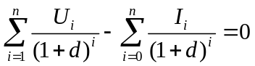
Siendo:
U_{i} = Utilidad en el año i
I_{i} = Capital invertido en el año i
d = tasa de descuento

Proyecto A:

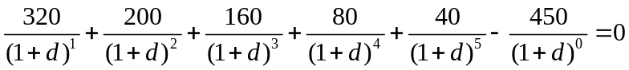

Tasa de rentabilidad de inversión = 0.34126

Proyecto B:

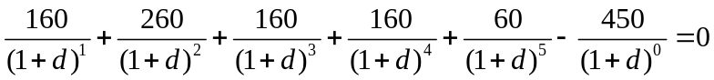

Tasa de rentabilidad de inversión = 0.26378

Proyecto C:

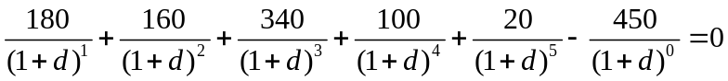

Tasa de rentabilidad de inversión = 0.27176

Gráfico comparativo de las tasas de rentabilidad

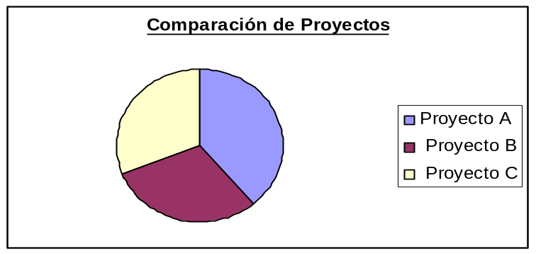

A partir de los resultados obtenidos se puede concluir que el proyecto A es el más conveniente, debido que posee una tasa de rentabilidad de inversión mayor a los otros dos proyectos. El gráfico comparativo realizado anteriormente apoya la conclusión a la que se ha llegado.

A pesar del hecho de que los resultados métodos anteriores concluían en que los tres proyectos eran igualmente rentables, el cálculo de la tasa interna de retorno, mostró diferencias existentes entre los proyectos. Esto se debe a que la T.I.R. en su cálculo toma en consideración la variable tiempo, la cual no es considerada en los otros métodos usados.

CONCLUSIÓN
La realización de este trabajo nos ha permitido conocer herramientas para el análisis de proyectos, la cual provee importante información para la toma de decisiones, ya que permiten comparar distintos proyectos, viendo así cual de todos es el más rentable. La importancia de esto radica en que todas las empresas tienen como objetivo común el lucro, por lo que el análisis de proyectos o alternativas es indispensable para la selección de la alternativa más rentable.
Entonces al momento de realizar una inversión hay que realizar con anterioridad un análisis de todas las alternativas posibles, utilizando métodos dinámicos, que provean información fiable, precisa, real y completa. Es por eso que es necesario conocer todos los métodos para poder aplicar aquellos que devuelvan los mejores resultados para la toma de decisiones.

ANEXO

TIR versus VAN
Comparación del Método del VAN con el Método de la TIR ampliada
Decisiones de aceptación o rechazo
Este tipo de decisión se presenta cuando una empresa puede realizar todos los proyectos con un VAN positivo. Es decir que la empresa no tiene restricciones de capital ni de inputs. Todos los proyectos que tengan un VAN positivo tienen también una TIR mayor que el costo de capital. Ambos métodos aceptarán o rechazarán el mismo conjunto de proyectos, por lo tanto, ambos métodos son igualmente aceptables para este tipo de decisión.
Decisiones de clasificación
La clasificación de proyectos es necesaria cuando existen restricciones de capital o cuando algún input está restringido, o bien cuando se evalúan proyectos que son mutuamente excluyentes.
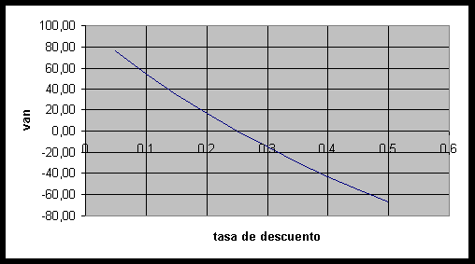
En el gráfico se aprecia que a medida que aumenta la tasa de descuento, el valor actual neto disminuye. Si el criterio del VAN indica la aceptación de un proyecto cuando éste es cero o positivo y si el criterio de la TIR indica su aceptación cuando la TIR es mayor que la tasa utilizada como tasa de descuento, ambas conducirán necesariamente al mismo resultado.
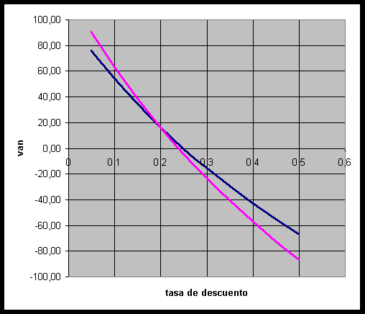
Lo anterior no siempre es tan concluyente cuando se desea jerarquizar proyectos. En el caso presentado en el gráfico número 2, ambas técnicas pueden jerarquizar los proyectos en distinto orden. La diferencia de los resultados que proporcionan ambas técnicas se debe a los supuestos en que cada una está basada. El criterio de la TIR supone que los fondos generados por el proyecto serían reinvertidos a la tasa de rentabilidad del proyecto, el criterio del VAN supone una reinversión a la tasa de descuento de la empresa.
Si se supone que la empresa actúa con un criterio de racionalidad económica, ella reinvertirá hasta que su beneficio marginal sea cero (VAN del último proyecto igual a cero); es decir, hasta que su tasa de rentabilidad sea igual a su tasa de descuento. Si así fuese, un proyecto con alta TIR difícilmente podrá redundar en que la inversión de los excedentes por él generados reditúen en otras alternativas con igual tasa de rendimiento. Sin embargo, según el supuesto de eficiencia económica, la empresa reinvertirá los excedentes a su tasa de descuento, ya que si tuviera posibilidades de retornos a tasa mayores ya habría invertido en ellas. Hay que señalar que algunos autores cuestionan el supuesto de que la TIR reinvierte los flujos del proyecto a la misma tasa. (Sapag Chaín).
Si el VAN proporciona una unidad de medida concreta de la contribución de un proyecto a incrementar el valor de la empresa, debe ser el criterio del VAN el que tendrá que primar en la evaluación.
Anzil, Federico 2005. "Criterios de Decisión" Econlink.com.ar Textos de Análisis Económico 2005. Disponible en http://www.econlink.com.ar/economia/criterios/tir.shtml

